Name: | Andreas Rüegg | Punkte: 32 /
GhostLab – Testat1: Op-Amp Schaltungen

In diesem Testat werden Sie lineare Systeme (Operationsverstärker-Schaltungen) im Zeit- und Frequenzbereich identifizieren. Dazu müssen Sie das System geeignet anregen, so dass die Operationsverstärker nicht in ihre Begrenzungen gehen.
Als Messsystem verwenden wir eine B&R-SPS-Steuerung mit DAC- und ADC-Modulen, die mit dem GhostLabTool über Simulink programmiert wird. Dabei werden die Signale beim Übertragen auf dem Bussystem verzögert, was sich in den Messergebnissen widerspiegelt. Um diese Verzögerung 𝐺𝐺₁(𝑠𝑠) zu messen, wurde der Ausgang vom DAC 𝑢𝑢(𝑡𝑡) direkt mit dem Eingang des ADC 𝑦𝑦₁(𝑡𝑡) verbunden. Danach folgen die drei Op-Amp-Ausgänge
𝑦𝑦₂(𝑡𝑡) … 𝑦𝑦₄(𝑡𝑡) der in Serie geschalteten Übertragungsglieder 𝐺𝐺₂(𝑠𝑠) … 𝐺𝐺₄(𝑠𝑠).
Der Op-Amp 4 bei der letzten Übertragungsfunktion 𝐺𝐺₄(𝑠𝑠) hat integrierendes Verhalten. Kleine Offsets am Eingang 𝑦𝑦₃(𝑡𝑡) reichen aus um ein Driften vom Signal 𝑦𝑦₄(𝑡𝑡) festzustellen. Wenn kein Simulink-Programm läuft, sorgt ein Feedback dafür, dass das Driften auf null geregelt wird.

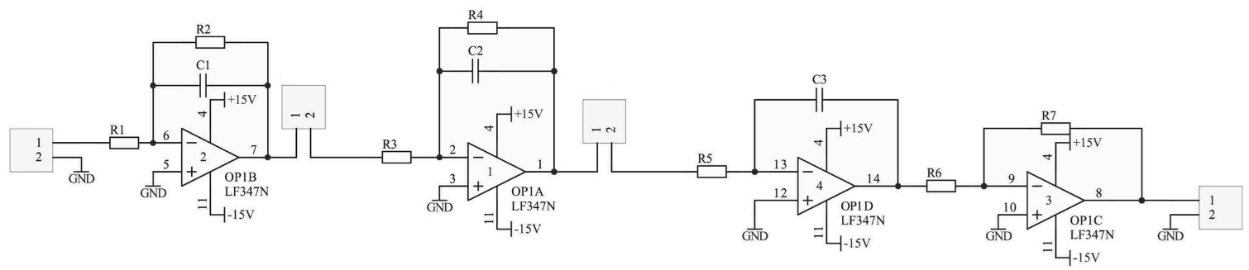
𝑦𝑦
1
(
𝑡𝑡
)

𝑦𝑦
2
(
𝑡𝑡
)

𝑦𝑦
3
(
𝑡𝑡
)

𝑦𝑦
4
(
𝑡𝑡
)

Elektro-Schema

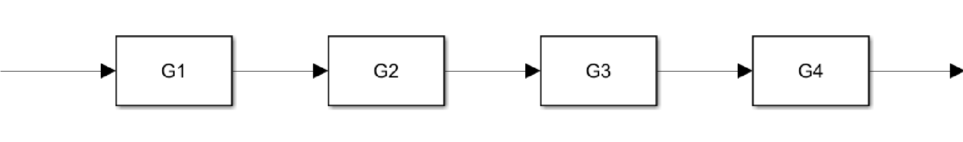
𝑦𝑦
1
(
𝑡𝑡
)

𝑦𝑦
2
(
𝑡𝑡
)

𝑦𝑦
3
(
𝑡𝑡
)

𝑦𝑦
4
(
𝑡𝑡
)

𝑢𝑢
(
𝑡𝑡
)

𝐺𝐺
1
(
𝑠𝑠
)

𝐺𝐺
2
(
𝑠𝑠
)

𝐺𝐺
3
(
𝑠𝑠
)

𝐺𝐺
4
(
𝑠𝑠
)

Blockschaltbild
Parameter:
• Abtastfrequenz 𝑓𝑓_{𝑠𝑠}: | 2′000 Hz (kann nicht geändert werden)
• Op-Amp-Begrenzung: | ±15 V
• DAC- und ADC-Begrenzung: | ±10 V
GhostLab:
Modelle: Modular1 oder Modular2 (beide sind identisch).

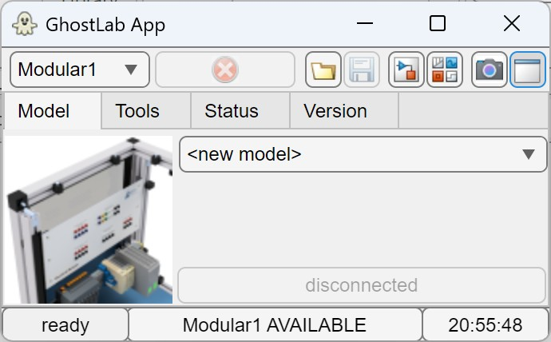

Detaillierte Installations- und Bedienungs-Anleitung siehe GhostLab_Anleitung.pdf
Systemidentifikation im Zeitbereich:
- Erstellen Sie ein GhostLab-Simulink-Modell um alle Sprungantworten von 𝑦𝑦₁(𝑡𝑡) … 𝑦𝑦₄(𝑡𝑡) gleichzeitig zu messen.
Blockschaltbild des verwendeten GhostLab-Simulink-Modells und verwendete Step-Parameter:

- Totzeit-Glied: Bestimmen Sie das erste Übertragungsglied 𝐺𝐺₁(𝑠𝑠) = 𝑦𝑦₁/𝑢𝑢 aus der Sprungantwortmessung und zeichnen Sie ein, wie Sie die Parameter herausgelesen haben.
Plot der Signale 𝑢𝑢(𝑡𝑡) und 𝑦𝑦₁(𝑡𝑡) der Sprungantwortmessung:

Übertragungsfunktion 𝐺𝐺₁(𝑠𝑠) =

symbolisch numerisch

- PT1-Glied: Bestimmen Sie das Übertragungsverhalten 𝐺𝐺₂(𝑠𝑠) = 𝑦𝑦₂/𝑦𝑦₁ aus der Sprungantwortmessung und zeichnen Sie ein, wie Sie die Parameter herausgelesen haben.
Plot der Signale 𝑦𝑦₁(𝑡𝑡) und 𝑦𝑦₂(𝑡𝑡) der Sprungantwortmessung:

Übertragungsfunktion 𝐺𝐺₂(𝑠𝑠) =

symbolisch numerisch
- Angenähertes PTn-Glied: Bestimmen Sie das Übertragungsverhalten 𝐺𝐺₂₃(𝑠𝑠) = 𝐺𝐺₂(𝑠𝑠) ⋅ 𝐺𝐺₃(𝑠𝑠) = 𝑦𝑦₃/𝑦𝑦₁ aus der Sprungantwortmessung und zeichnen Sie ein, wie Sie die neuen Parameter herausgelesen haben.
Plot der Signale 𝑦𝑦₁(𝑡𝑡) und 𝑦𝑦₃(𝑡𝑡) der Sprungantwortmessung:

𝐺𝐺₂₃(𝑠𝑠) =

- Bestimmen Sie das Übertragungsverhalten 𝐺𝐺₂₃₄(𝑠𝑠) = 𝐺𝐺₂(𝑠𝑠) ⋅ 𝐺𝐺₃(𝑠𝑠) ⋅ 𝐺𝐺₄(𝑠𝑠) = 𝑦𝑦₄/𝑦𝑦₁ aus der Sprungantwortmessung und zeichnen Sie ein, wie Sie die neuen Parameter herausgelesen haben.
Plot der Signale 𝑦𝑦₁(𝑡𝑡) und 𝑦𝑦₄(𝑡𝑡) der Sprungantwortmessung:

Übertragungsfunktion 𝐺𝐺₂₃₄(𝑠𝑠) =

symbolisch numerisch

Systemidentifikation im Frequenzbereich:
- Bestimmen Sie die Übertragungsfunktion 𝐺𝐺₁(𝑠𝑠) = 𝑦𝑦₁/𝑢𝑢 aus einer Frequenzgangmessung und zeichnen Sie ein, wie Sie die Parameter herausgelesen haben.
Blockschaltbild des verwendeten GhostLab-Simulink-Modells und verwendete Chirp-Parameter:

Frequenzgang der Messung und der identifizierten Übertragungsfunktion übereinander plotten:
𝐺𝐺₁(𝑠𝑠) =

- Bestimmen Sie die Übertragungsfunktion 𝐺𝐺₂(𝑠𝑠) = 𝑦𝑦₂/𝑦𝑦₁ aus einer Frequenzgangmessung und zeichnen Sie ein, wie Sie die Parameter herausgelesen haben.
Blockschaltbild des verwendeten GhostLab-Simulink-Modells und verwendete Chirp-Parameter:

Frequenzgang der Messung und der identifizierten Übertragungsfunktion übereinander plotten:
𝐺𝐺₂(𝑠𝑠) =
- Bestimmen Sie die Übertragungsfunktion 𝐺𝐺₂₃(𝑠𝑠) = 𝐺𝐺₂(𝑠𝑠) ⋅ 𝐺𝐺₃(𝑠𝑠) = 𝑦𝑦₃/𝑦𝑦₁ aus einer Frequenzgangmessung und zeichnen Sie ein, wie Sie die Parameter herausgelesen haben.
Blockschaltbild des verwendeten GhostLab-Simulink-Modells und verwendete Chirp-Parameter:

Frequenzgang der Messung und der identifizierten Übertragungsfunktion übereinander plotten:
𝐺𝐺₂₃(𝑠𝑠) =
Damit bei der Frequenzgangmessung das Signal 𝑦𝑦₄ nicht in die Begrenzung geht, kann man den Frequenzgang mit einem rückgekoppelten System (Feedback) messen. Erstellen Sie dazu zuerst ein Feedback-System mit einem P-Regler:
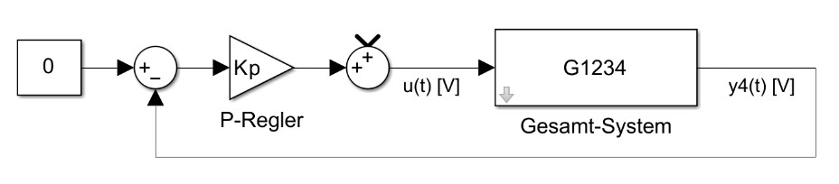
- Wie gross kann man die Proportional-Verstärkung 𝐾𝐾_{𝑝𝑝} wählen, so dass der geschlossene Regelkreis nicht instabil wird? Verwenden Sie das Hurwitz-Stabilitätskriterium um die Limiten von 𝐾𝐾_{𝑝𝑝} abzuschätzen. Verwenden Sie die Übertragungsfunktion 𝐺𝐺₂₃₄(𝑠𝑠) aus Aufgabe 5 und vernachlässigen Sie die Totzeit 𝐺𝐺₁(𝑠𝑠).
- Bestimmen Sie durch gezieltes Ausprobieren mit MATLAB/Simulink die Proportional-Verstärkung 𝐾𝐾_{𝑝𝑝} so, dass der geschlossene Regelkreis nicht schwingt. Erstellen Sie dazu ein Simulink-Modell mit P-Regler und Regelstrecke 𝐺𝐺₁₂₃₄(𝑠𝑠) = 𝐺𝐺₁(𝑠𝑠) ⋅ 𝐺𝐺₂₃₄(𝑠𝑠) – Parameter aus Aufgabe 2 und 5 verwenden.

Proportional-Verstärkung 𝐾𝐾_{𝑝𝑝} =

- Addieren Sie zum Stellsignal 𝑢𝑢(𝑡𝑡) ein Chirp-Signal und messen Sie den Frequenzgang für das GesamtSystem. Bestimmen Sie die Übertragungsfunktion 𝐺𝐺₁₂₃₄(𝑠𝑠) = 𝐺𝐺₁(𝑠𝑠) ⋅ 𝐺𝐺₂(𝑠𝑠) ⋅ 𝐺𝐺₃(𝑠𝑠) ⋅ 𝐺𝐺₄(𝑠𝑠) = 𝑦𝑦₄/𝑢𝑢 aus einer Frequenzgangmessung und zeichnen Sie ein, wie Sie die Parameter herausgelesen haben.
Blockschaltbild des verwendeten GhostLab-Simulink-Modells und verwendete Chirp-Parameter:

Zeit-Plot von Stellsignal 𝑢𝑢(𝑡𝑡) und Ausgang 𝑦𝑦₄(𝑡𝑡). Achten Sie darauf, dass die Signale nicht begrenzt sind:

Frequenzgang der Messung und der identifizierten Übertragungsfunktion übereinander plotten:

Übertragungsfunktion 𝐺𝐺₁₂₃₄(𝑠𝑠) =

symbolisch numerisch

